# Spring Boot核心-企业级开发-Spring Batch

### 什么是Spring Batch

Spring Batch 是用来处理大量数据操作的一个框架，主要用来读取大量数据，然后进行一定处理后输出成指定的形式。

### Spring Batch 主要组成

SpringBatch 主要由以下几部分组成：

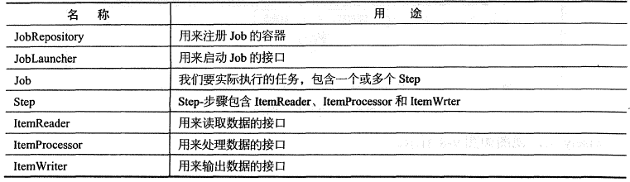

以上Spring Batch 的主要组成部分只需注册成Spring 的Bean 即可。若想、开启批处理的支持还需在配置类上使用@EnableBatchProcessing。